Česká republika

Znáš dobře naši vlast? V následujícím pracovním listě se můžeš ověřit svoje základní zeměpisné znalosti o poloze, přírodních poměrech, obyvatelstvu
a regionech České republiky.

1) Do rámečků kolem mapky České republiky zapiš názvy sousedních států.

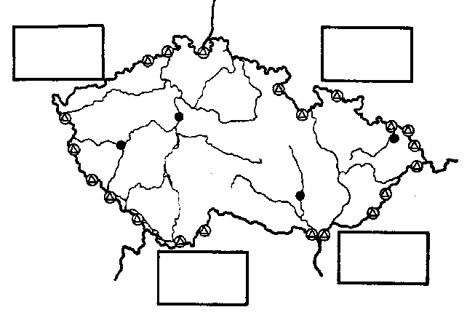
4
2) Z nabídky uvedených států zakroužkuj východního souseda České republiky.

A. Polsko B. Slovensko C. Rakousko D. Německo
1

3) Se kterým sousedním státem má Česká republika nejdelší hranici?

A. Polsko B. Slovensko C. Rakousko D. Německo
1

4) Chceš-li lyžovat v Alpách, musí tvoje nejkratší cesta z území České republiky směřovat:

- na sever a severozápad
- na jih a na jihozápad
- na východ a jihovýchod
- na západ a severozápad
1

5) Uveď alespoň tři názvy pohraničních pohoří, která tvoří přirozenou státní hranici České republiky, a zakresli jejich polohu v obrysové mapce.
3

6) Vyber nejvyšší vrchol České republiky.

- Praděd
- Sněžka
- Ještěd
- Lysá hora
- Klínovec
1

7) Urči nejdelší řeku na území České republiky.

- Labe
- Vltava
- Morava
- Berounka
- Odra
1

8) Který z uvedených údajů nejvíce odpovídá současnému počtu obyvatel České republiky?

- přes 20 milionů
- více než 10 milionů
- méně než 10 milionů
- téměř 15 milionů
- kolem 5 milionů
1

9) Utvoř dvojice.

- Písek A. Ohře
- Hradec Králové B. Otava
- Karlovy Vary C. Vltava
- České Budějovice D. Labe
- Plzeň E. Berounka

1. | 2. | 3. | 4. | 5.

5

10) Ve kterém podnebném pásu se nachází Česká republika?

………………………………………………………………………………………
1
11) Do slepé mapy ve cvičení 1 napiš čtyři největší města České republiky.

4

12) Doplňte do rámečků chybějící názvy krajů ČR a chybějící krajská města.

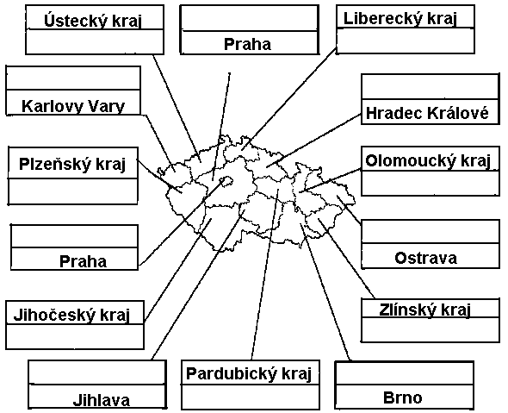

14

Česká republika (řešení)

1) Do rámečků kolem mapky České republiky zapiš názvy sousedních států.

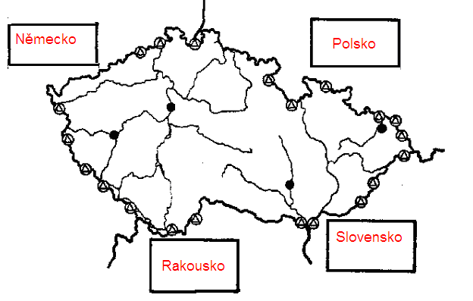
4

2) Z nabídky uvedených států zakroužkuj východního souseda České republiky.

A. Polsko B. Slovensko C. Rakousko D. Německo
1

3) Se kterým sousedním státem má Česká republika nejdelší hranici?

A. Polsko B. Slovensko C. Rakousko D. Německo
1

4) Chceš-li lyžovat v Alpách, musí tvoje nejkratší cesta z území České republiky směřovat:

- na sever a severozápad
- na jih a na jihozápad
- na východ a jihovýchod
- na západ a severozápad
1

5) Uveď alespoň tři názvy pohraničních pohoří, která tvoří přirozenou státní hranici České republiky, a zakresli jejich polohu v obrysové mapce.

Např. Krušné hory, Šumava, Krkonoše, Jizerské hory, Moravskoslezské Beskydy…
3

6) Vyber nejvyšší vrchol České republiky.

- Praděd
- Sněžka
- Ještěd
- Lysá hora
- Klínovec
1

7) Urči nejdelší řeku na území České republiky.

- Labe
- Vltava
- Morava
- Berounka
- Odra
1

8) Který z uvedených údajů nejvíce odpovídá současnému počtu obyvatel České republiky?

- přes 20 milionů
- více než 10 milionů
- méně než 10 milionů
- téměř 15 milionů
- kolem 5 milionů
1

9) Utvoř dvojice.

  - Písek A. Ohře
  - Hradec Králové B. Otava
  - Karlovy Vary C. Vltava
  - České Budějovice D. Labe
  - Plzeň E. Berounka

1. |  |  |  | 2. | 3. | 4. | 5.
B |  |  |  | D | A | C | E
5

10) Ve kterém podnebném pásu se nachází Česká republika?

mírný klimatický pás
1

11) Do slepé mapy ve cvičení 1 napiš čtyři největší města České republiky.

Praha, Brno, Ostrava, Plzeň
4

12) Doplňte do rámečků chybějící názvy krajů ČR a chybějící krajská města.

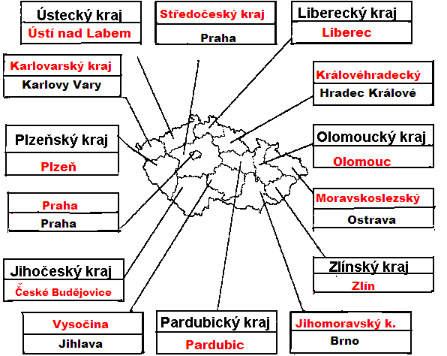
14

Základem pro vytvoření mapy České republiky, za použití programu Notebook, byla mapa ve sbírce úloh k sestavování testů, k procvičování a ověřování učiva zeměpisu podle Standardů základního vzdělávání pro 6. - 9. ročník: HERINK, J. - TLACH, S.: Základy zeměpisných znalostí. 1. vydání, Praha: Nakladatelství České geografické společnosti, s. r. o., 1999. ISBN 80-86043-32-1.
Základem pro vytvoření mapy České republiky, za použití programu Notebook, byla mapa ve sbírce úloh k sestavování testů, k procvičování a ověřování učiva zeměpisu podle Standardů základního vzdělávání pro 6. - 9. ročník: HERINK, J. - TLACH, S.: Základy zeměpisných znalostí. 1. vydání, Praha: Nakladatelství České geografické společnosti, s. r. o., 1999. ISBN 80-86043-32-1.

